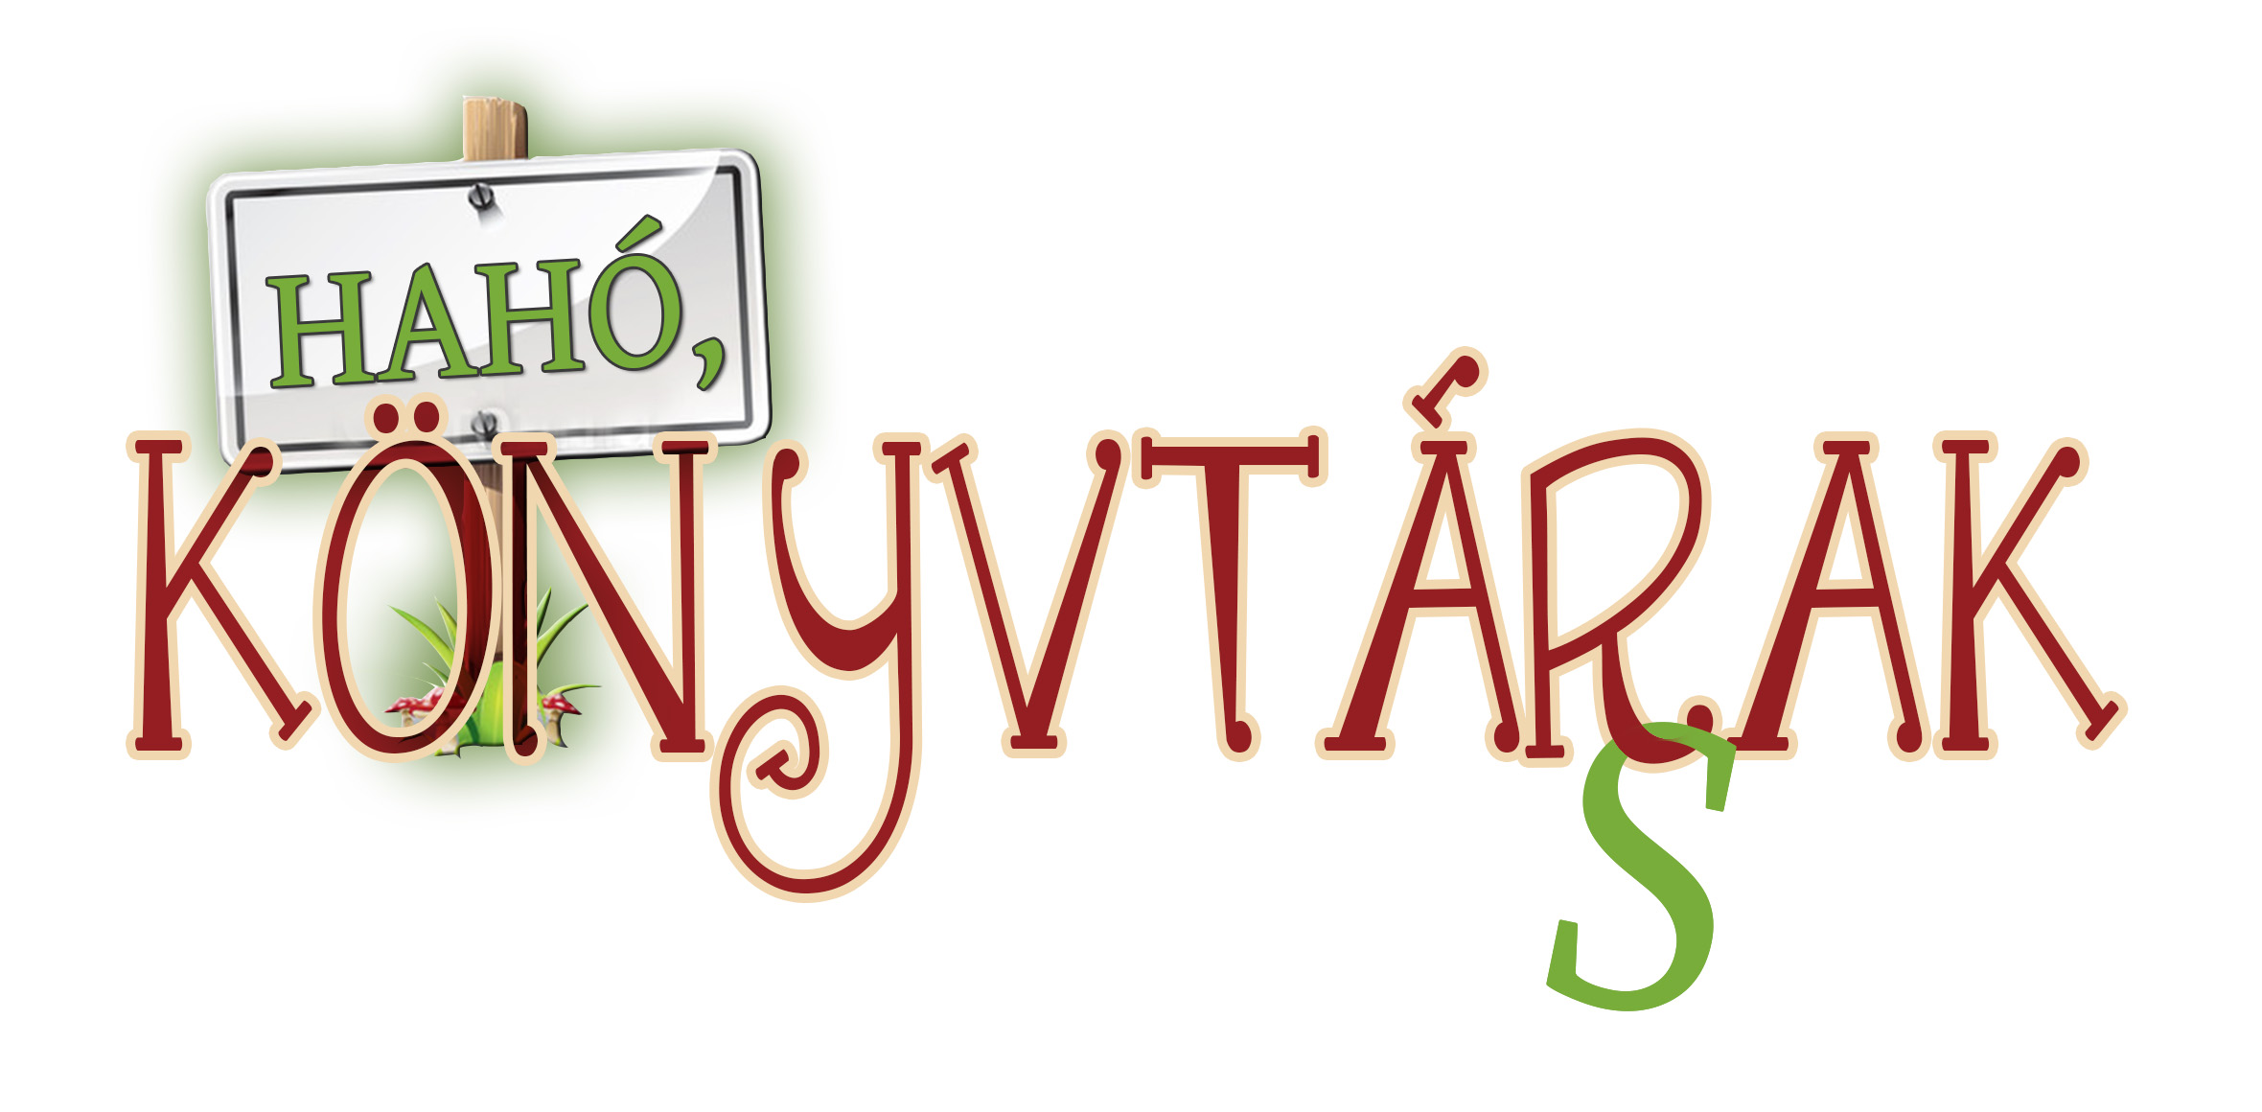

Olvasásnépszerűsítő játék

II. írásbeli forduló

Beküldési határidő: 2014. május 12.

A csapat neve:.....................................................................................................................
Tagjai:..................................................................................................................................
….........................................................................................................................................
Az iskola neve, címe, tel.sz: …........................................................................................... ….........................................................................................................................................
Felkészítő tanár neve:.........................................................................................................

1. MÓRA-SZTORIK

a. Olvassátok el a Mindennapi kenyerünk, a Dióbél királyfi és a Kincskeresés című elbeszéléseket!
A helyes választ húzzátok alá a totóban!

I. Mi volt az a „háromfogásos étel”, amely a Móra család asztalán gyakori étel volt?

1. krumplileves, bundás kenyér, kertészpecsenye
2. kenyér haja, bele, s maga a kenyér
X. húsleves, bundás gombóc, sült tök

II. Mit neveztek annak idején kertészpecsenyének?

1. hajában főtt krumplit
2. sült tököt
X. szilvás gombócot

III. Mit „szaggatott” Móra Ferenc az árokparton Heverné kérésére?

1. papsajtfüvet
2. lóherét
X. virágot

IV. Mit hozott Móra Ferencnek az édesapja a szőlőből?

1. fürjet
2. aranyat
X. madárlátta kenyeret

V. Nevenincs királynak, hogy hívták a középső fiát?

1. Telezsák
2. Nyakigláb
X. Dióbél

VI. Mit talált el Nyakigláb királyfi nyíllal „vörös krajcáron”?

1. király jobb fülét
2. király bal fülét
X. király szemét

VII. Nevenincs király hányadik tapsolására jött elő Dióbél királyfi?

1. harmadik
2. második
X. első

XIII. Milyen lángost kapott a mesében Dióbél királyfi?

1. libazsíros lángost
2. túros lángost
X. tejfölös lángost

IX. Mit talált Tilinkó a kincskeresés közben?

1. Áttila kincsét
2. rézüstöt
X. ezüstöt

X. Tilinkó miben tartotta az aranyat?

1. rézüstben
2. ökörkolompban
X. ládában

XI. Ki gyújtotta fel az első részét a nádasnak?

1. Tilinkó
2. Matykó
X. Malajdoki Tamás

XII. Hogy hívta a nép Újmalajd bíróját?

1. Matykó bácsi
2. fölséges úr
X. Dióbél királyfi

XIII. Mi van Tilinkó fejfájára írva?

1. TILINKÓ
2. Itt nyugszik Tilinkó
X. Nyugodj békében

XIII. +1
Hol keresett kincset Tilinkó, Matykó és Dióbél?

1. Cipóhalomban
2. nádasban
X. Malajdokón

7 p.

b. A jövendőmondók című elbeszélésben időjós állatokról olvashattok.
Egészítsétek ki a táblázatot! Az állatok neve mellé írjátok be az adott időjárás hatására várható tevékenységüket!

Állat | Tevékenység | Milyen idő várható?
Cirmos |  | Szép idő lesz
Fecske |  | Szép idő lesz
Fecske |  | Eső lesz
Pók |  | Szép idő lesz
Pók |  | Eső lesz
Hangya |  | Eső lesz
Seregély |  | Eső lesz
Bárány |  | Eső lesz
Leveli béka |  | Szép idő lesz
Leveli béka |  | Eső lesz

10 p.

2. VERSRŐL VERSRE
a. Szabó T. Anna Származás című versében a szavak összegabalyodtak. Ha kibogozzátok őket, s mindet a helyükre rakjátok, akkor megtudhatjátok ki volt a „szépapja” a magyarországi könyvtáraknak, vagyis azt, hogy ki alapította Magyarországon az első nyilvános könyvtárat!
Segítségül elárulom, hogy az összes szó a versből szökött ki!

Kétbetűs kerge szó:
SI
Négybetűs kerge szavak:
KSAC, REMT
Ötbetűs kerge szavak:
KIŐNE, BORAS, ÉMNYE, , KUCAR
Hatbetűs kerge szó:
TELÖDF
Hétbetűs kerge szavak:
DEPÉSAA, PAAÉPSZ, PASZUCS, SÓLONAH, GAPYANA
Nyolcbetűs kerge szó:
KINEDMIN
Tizenegy betűs kerge szó:
LOPSZOMTETO
Megfejtés: ….................................................................................................................................
16

b. Olvassátok el Lackfi János A buta felnőtt című versét! A sok kérdés közül válasszátok ki, amit a költő kisfia kérdezett. A helyes választ húzzátok alá!

1. Hány kilométer hosszú a fényév?
2. Gyorsabb az áram, mint a fény?
3. Milyen sebességgel terjed a fényév?
4. Hogy mérik a fényéveket?
5. Kit akar bosszantani a vakond?
6. Mi vezeti lenn a vakondot?
7. Mi módon hasad az atommag?
8. Miért képződik a hó?
9. Miért kristályos a hópehely?
10. Hol van a világ vége?
11.Van-e a Holdon visszhang?
12. Milyen a Hold időjárása?
13. Lézert hogy csinálnak vajon?
14. Hogyan alakultak ki vulkánok?
15. Léteznek-e tengeralatti vulkánok?
16. Örök életűek-e a tavak?
17. Hány kráter borítja a Holdat?
18. Miért nem hűl ki a Nap?
19. Milyen hideg van a Marson?
20. Miért havazik?

Hol mesél majd a költő kisfia és mit tudott meg, mit visz az írónak?

.....................................................................................................................................

10 p.

3. HÁRMAN A SZEKRÉNY TETEJÉN
A feladatok megoldásához olvassátok el G. Szabó Judit Hárman a szekrény tetején című regényének első, második és ötödik fejezetét!

a. A regénynek népes szereplőtábora van. Kiemeltünk belőle néhány kulcsfigurát. Találjátok ki, melyik regényhősre gondoltunk!

- Nyolcéves múltam, szeretek horgolni.
…..................................................................................................
- Van három lánygyermekem, sajnos egyedül nevelem őket.
…................................................................................................
- Ápolónő vagyok. Óváron élek családommal.
….................................................................................................
-15 éves fiú vagyok. Van egy Peggy nevű kutyám.
….................................................................................................
- A húgomnál három évvel vagyok idősebb és a találmányaimból szeretnék meggazdagodni.
…..................................................................................................
5 p.

b. A felsorolt szereplők valamilyen kapcsolatban állnak egymással. Párosítsátok egymáshoz őket! Egy szereplő több helyre is kerülhet. Azt is írjátok le, milyen kapcsolatban állnak egymással!

Zsuzsa, Jóska. Kovácsné, Médi, Ferkó, Lujza néni, Anti bácsi, Peggy, Éva, Tibi

Andrea: ...............................................................................................................................
….........................................................................................................................................
….........................................................................................................................................
Eszti néni ...........................................................................................................................
…......................................................................................................................................................................................................................................................................................
Péter….................................................................................................................................
..........................................................................................................................................................................................................................................................................................

2 p./ helyes párosítás (név+ indoklás)

c. Már az első két fejezetben is találkozhatunk Andrea képzeletbeli találmányaival. Válasszatok ki egyet! Írjátok le, hogy működik, majd rajzoljátok le, ti milyennek képzelitek! A rajzot külön lapra készítsétek el!
…...................................................................................................................................................................................................................................................................................................................................................................................................................................
3 pont a találmány leírásáért
max.5 pont a rajzért

4. FÁNK FÁNK
a. Bosnyák Viktória Amikor kivirágzott a fánk fánk című művéből olvassátok el a Magyar óra című fejezetet. Alkossatok hat szót a római számokból. Két szóval alkossatok mondatot!

Szavak......................................................................................................................................................................................................................................................................
3 p.
Mondat:

1........................................................................................................................................
2........................................................................................................................................

2 p.
b. Milyen színárnyalatokat sorolt fel az írónő a zöldhajú nő leírásához?

......................................................................................................................................... 1 p.

c. Írjátok le a csapat kedvenc színének három árnyalatát!

........................................................................................................................................

1 p.
d. Válasszátok ki a helyes választ Dani kérdésére: „Ki volt az? Ki vágott kupán?”

a. fekete rúd b. fakanál c. labda d. másodpercmutató 1 p.

A feladatok megoldásához a következő könyvek nyújtanak segítséget:

- Bosnyák Viktória: Amikor kivirágzott a fánk a fánk. Szeged, Könyvmolyképző Képző, 2007.
- Lackfi János: A buta felnőtt. Bp., Móra Ferenc Könyvkiadó, 2004.
- Móra Ferenc: Dióbél királyfi. Bp., Móra Ferenc Könyvkiadó, 2002.
(Dióbél királyfi, Mindennapi kenyerünk, Kincskeresés c. elbeszélések)
- Móra Ferenc: A körtemuzsika. Bp., Móra Ferenc Könyvkiadó, 2006.
(A jövendőmondók c. elbeszélés)
- Móra Ferenc művei a Magyar Elektronikus Könyvtárban is.
A könyvtár elérhetősége: http://mek.oszk.hu/
- G. Szabó Judit: Hárman szekrény tetején. Budapest, Móra Ferenc Könyvkiadó, 2005.
- Szabó T. Anna: Tatok tatok. Bp., Magvető, 2012.

